报价单

采购内容 | 参考款式 | 数量 | 规格（厘米） | 最高限价  （元） | 报价（单价、单位：元）
实木餐椅 | 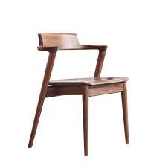 | 53 | 74*58*50 | 800
实木桌椅（一桌四凳） | 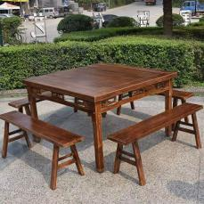 | 3 | 100*100*90 | 3800
总价
报价公司名称（盖章）：
联系人及联系方式：
本次报价包含增值税发票、运费、人工摆台、上山搬运、等一切费用，质保期一年。

